查看mysql的状态命令：ps aux|grep mysqld
设置在虚拟机中的mysql可以被外部访问:
- 进入sudo vim /etc/mysql/mysql.conf.d/mysqld
- 修改bind-address =0.0.0.0
重新启动mysql：sudo service mysql restart

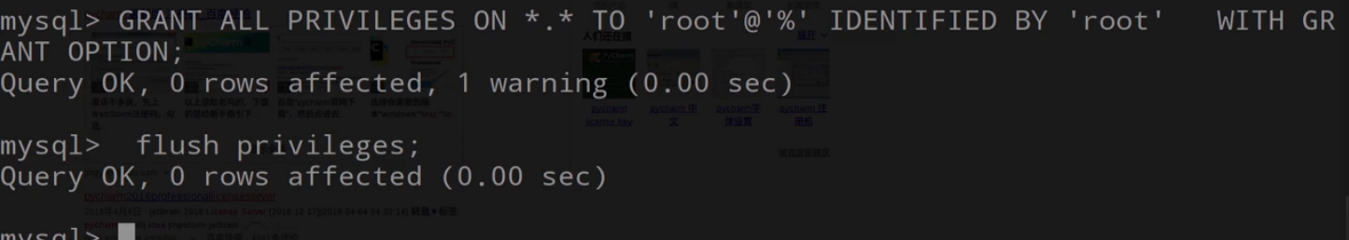
上图的命令为设置window下的navicat可以访问虚拟机中的mysql ，其中“*.*”的意思是匹配所有的数据库，第一个“root”是用户名，第二个“root”是密码，根据我们自己设置的用户和密码进行修改

远程链接数据库命令：mysql -u 用户名 -p密码 -h 服务器IP地址 -P 服务器端MySQL端口号 -D 数据库名
mysql -u lzpddd -pmypassword -h 192.168.1.88 -P 3306 -D mydb
服务器端口标志-P一定要大些以区别于用户-p,如果直接连接数据库标志-D也要大写；
-- 创建数据库时,设置数据库的编码方式
-- CHARACTER SET:指定数据库采用的字符集,utf8不能写成utf-8
-- COLLATE:指定数据库字符集的排序规则,utf8的默认排序规则为utf8_general_ci（通过show character set查看）
drop database if EXISTS dbtest;
create database dbtest CHARACTER SET utf8 COLLATE utf8_general_ci;
-- 修改数据库编码
alter database dbtest CHARACTER SET GBK COLLATE gbk_chinese_ci;
alter database dbtest CHARACTER SET utf8 COLLATE utf8_general_ci;
-- 创建表时，设置表、字段编码
use dbtest;
drop table if exists tbtest;
create table tbtest(
id int(10) auto_increment,
user_name varchar(60) CHARACTER SET GBK COLLATE gbk_chinese_ci,
email varchar(60),
PRIMARY key(id)
)CHARACTER SET utf8 COLLATE utf8_general_ci;

-- 修改表编码
alter table tbtest character set utf8 COLLATE utf8_general_ci;
-- 修改字段编码
ALTER TABLE tbtest MODIFY email VARCHAR(60) CHARACTER SET utf8 COLLATE utf8_general_ci;
-- 查看所有的字符编码
SHOW CHARACTER SET;
-- 查看创建数据库的指令并查看数据库使用的编码
show create database dbtest;
-- 查看数据库编码：
show variables like '%char%';
-- 设置character_set_server、set character_set_client和set character_set_results
set character_set_server = utf8; -- 服务器的默认字符集。使用这个语句可以修改成功，但重启服务后会失效。根本的办法是修改配置MYSQL文件MY.INI，
插入数据的当前时间是 now()

国内的python镜像豆瓣源 https://pypi.douban.com/simple/
使用方法：sudo pip install -i http://pypi.douban.com/simple/ 库名（如bs4）

安装virtualenv命令：sudo apt-get install python-virtualenv
创建virtualenv工作区：virtualenv test（工作区名称）
启动virtualenv：source activate（进入工作区的bin目录下运行）
关闭virtualenv：deactivate
默认的是python2
切换python3：virtualenv -p python3的路径（/usr/bin/python3） py3(工作区)

Linux查看文件位置：sudo find /（根目录） -name virtualenvwrapper.sh（文件名称）

Virtualenvwrapper的使用：sudo pip install virtualenvwrapper
进入bashrc配置virtualenvwrapper：
vim ~/.bashrc
最后一行加入：
Export WORKON_HOME=$HOME/.virtualenv (工作区)
Source /us r/local/bin/virtualenvwrapper.sh(通过上面的查看文件位置得来的)
之后保存source ~/.bashrc

创建virtualenv：mkvirtualenv py2scrapy(工作区)
创建virtualenv python3: mkvirtualenv --python=(python3的路径) py3scrapy(工作区)

进入工作区所在位置：cd ~/.virtualenv(与上面的对应)
查看工作区：workon
进入工作区：workon py2scrapy(工作区名称)

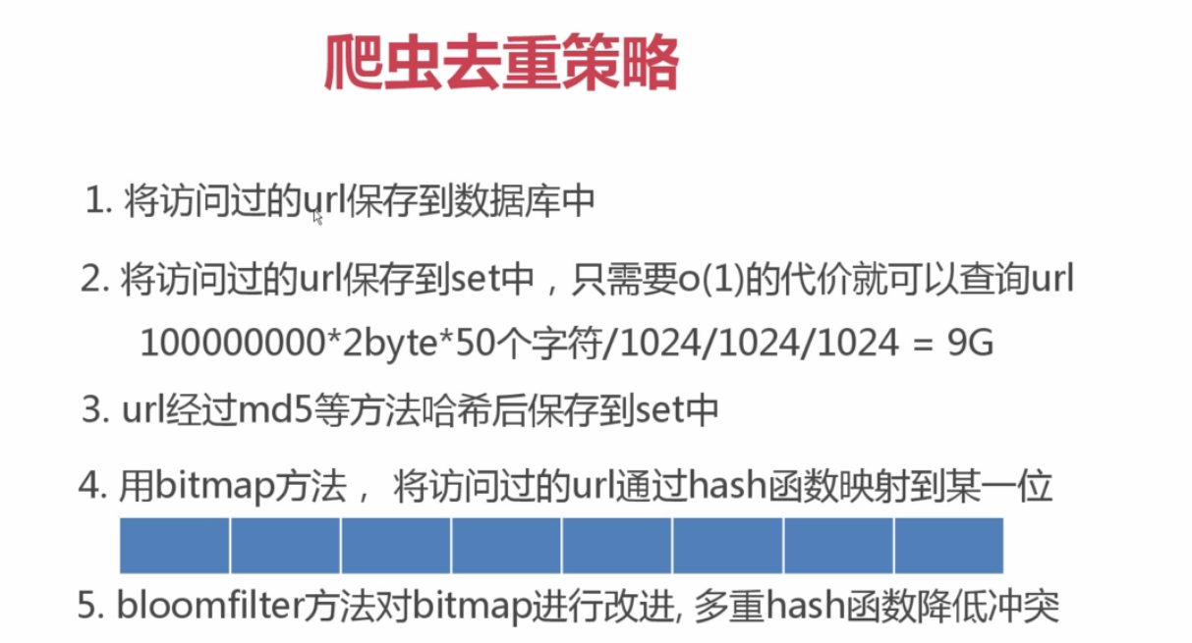

安装scrapy：sudo pip install -i https://pypi.douban.com/simple/ scrapy
在创建scrapy项目之前，我们要进入virtualenv的工作区
创建scrapy的项目：scrapy startproject articlespider(项目名)

创建一个爬虫模板：scrapy genspider jobbole（创建py的名字） blog.jobbole.com（域名）
上面的命令自动为我们创建模板（注意：我们要进入scrapy的文件夹下创建）
Pycharm的setting中的Project Interpreter 来设置我们的python的版本

Scrapy VS requests+beautifulsoup
- requests和beautifulsoup都是库，而scrapy是框架
- Scrapy框架中可以加入requests和beautifulsoup
- Scrapy基于twisted，性能是最大的优势
- Scrapy方便扩展，提供了很多内置的功能
- Scrapy内置的css和xpath selector非常的方便，beautifulsoup最大的缺点就是慢

页面分类：
- 静态页面
- 动态页面
- webservice（rest api请求）

爬虫作用
- 搜索引擎-----百度、google、垂直领域搜索引擎
- 推荐引擎-----今日头条
- 机器学医的数据样本
- 数据分析（如金融数据分析），舆情分析等

正则表达式
贪婪匹配（从后向前）
# . 标示任意字符 * 表示任意多个（>=0） ^ 以什么开始 $以什么结尾
# ? 非贪婪模式（因为正则匹配是贪婪的如果我们匹配“12大学” (\d+大学) 匹配到的就是“2大学” ？(\d+大学) 匹配到的就是“12大学” ）
# + 至少出现一次(>=1)
#{2}限制前面的字符出现的2次 {2,}出现两次以上 {2,5}出现2到5次
# | 或的关系
# [abc] 只要匹配abc中的任意一个都可以 [0-9]{5}匹配0-9之间的任意5个数字
# \s 表示匹配空格 \S 表示匹配不是空格
# \w 等同于[A-Za-z0-9_] 而\W表示的正好相反，即不匹配这些(好像不能匹配汉字)
# [\u4E00-\u9FA5] 匹配汉字
# \d 匹配数字

深度优先算法
Def depth_tree(tree_node):
If tree_node is not none:
Print (tree_node._data)
If tree_node._left is not none:
Return depth_tree(tree_node._left)
If tree_node._right is not none:
Return depth_tree(tree_node._right)

广度优先算法
Def level_queue(root):
“””利用队列实现树的广度优先遍历”””
If root is none:
Return
My_queue=[]
Node=root
My_queue.append(node)
While my_queue:
Node=my_queue.pop(0)
Print (node.elem)
If node.lchild is not none:
My_queue.append(node.lchild)
If node.rchild is not none:
My_queue.append(node.rchild)

Xpath简介
- xpath使用路径表达式在xml和html中进行导航
- Xpath包含标准函数库
- Xpath是一个w3c的标准
Xpath节点关系
- 父节点
- 子节点
- 同袍节点
- 先辈节点
- 后代节点

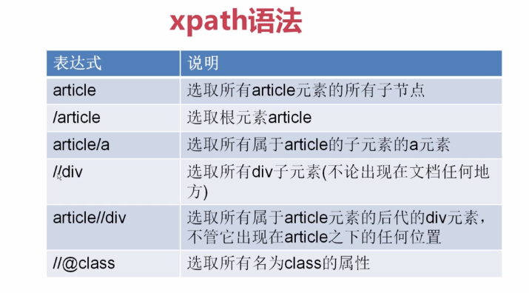

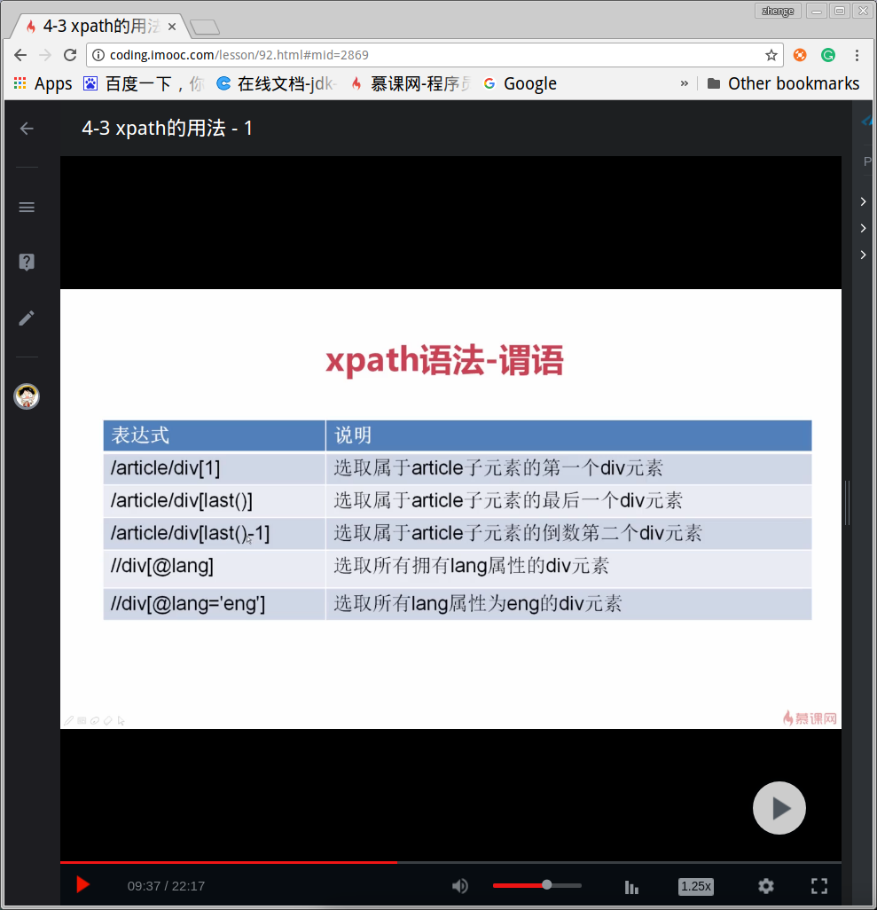

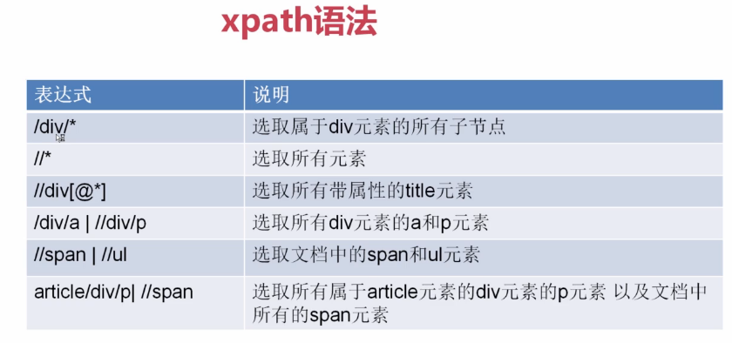

使用命令： scrapy shell http://blog.jobbole.com/112384/ 来对该页面进行调试

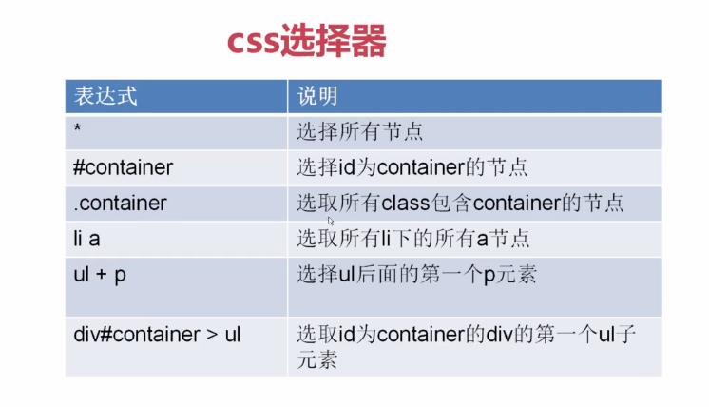

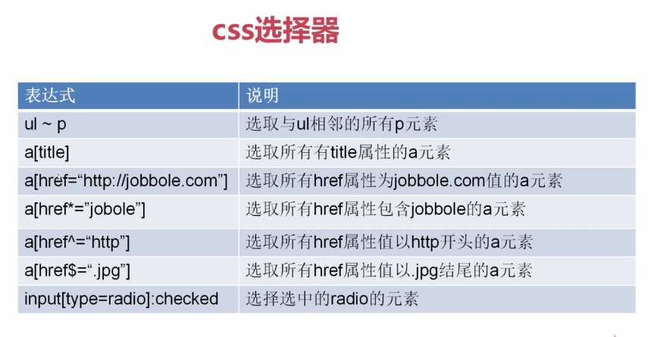

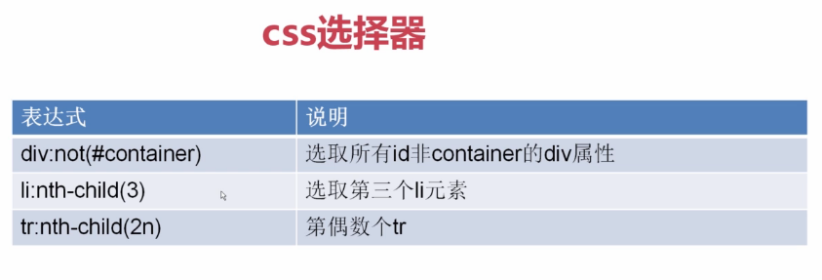

如果ubuntu下安装mysqlclient出错的话，我们要输入下面的命令在安装lib库
Sudo apt-get install libmysqlclient-devsimp
如果是centos的话运行 sudo yum install python-devel mysql-devel

Session和Cookie

